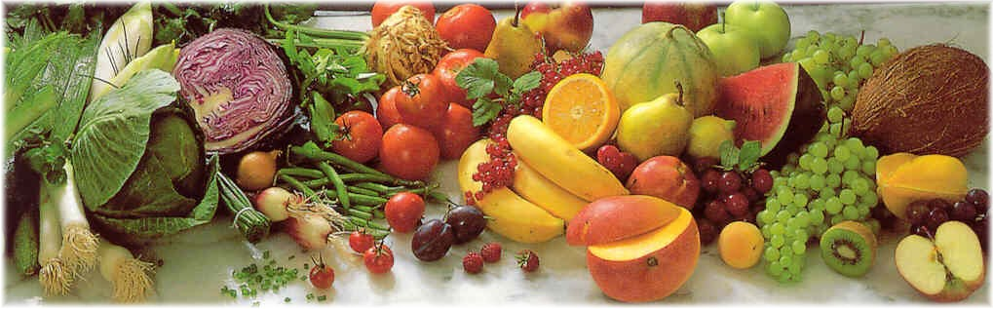
Jídelní lístek 12.7.2021 – 18.7.2021
Pondělí 12.7.2021
Polévka: Hrstková (1,7,9,10)
- Zeleninový nákyp, brambory (1,3,7,9,10)
- Vepřové na kmíně, těstoviny (1,3,7,9,10)

Úterý 13.7.2021
Polévka: Drůbková s rýží (1,3,7,9,10)
- Plněný bramborový knedlík, zelí (1,3,7,9,10)
- Vepřový perkelt, houskový knedlík (1,3,7,9,10)

Středa 14.7.2021
Polévka: Brokolicová (1,3,7,9,10)
- Vepřové, dušená mrkev, brambory (1,3,7,9,10)
- Cikánská roštěná, rýže (1,3,7,9,10)
Čtvrtek 15.7.2021
Polévka: Zeleninová se zavářkou (1,3,7,9,10)
- Zapečené těstoviny, obloha (1,7,9,10)
- Maďarský guláš, houskový knedlík (1,3,7,9,10)
Pátek 16.7.2021
Polévka: S masovou rýží (1,7,9,10)
- Šišky s mákem (1,3,7,9,10)
- Moravský vrabec, knedlík, zelí (1,3,7,9,10)

Sobota 17.7.2021
Polévka: Vývar s polentou (1,7,9,10)
- Plněná vepřová roláda, brambory (1,3,7,9,10)

Neděle 18.7.2021
Polévka: Hovězí vývar s nudlemi (1,3,7,9,10)
1) Debrecínská pečeně, houskový knedlík (1,3,7,9,10)

